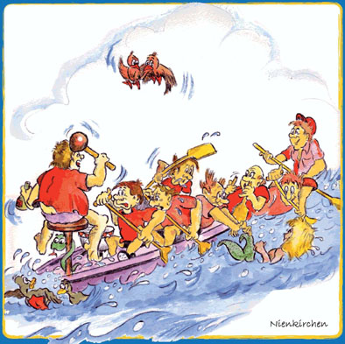
9. Darßer Drachenbootrennen
zum Prerower Hafenfest. 24. und 25.Juli 2015

Ausschreibung

Renntag: | Samstag, 25 .Juli 2015 im Hafen des Ostseebades Prerow
Veranstalter: | Kur- und Tourismusbetrieb Ostseebad Prerow
Ausrichter: | Barther Drachenbootverein - Pommemexpress 1996 e.V.
Rennstrecke: | 200 m
Meldeschluss: | Samstag, 25. Juli 2015 (11:00 Festplatz Hafengelände)
Ablaufplan: | 10:00 Beginn Training (nach Absprache)
 | 14:30 Vorstellung aller Mannschaften vor der Bühne
 | 15:00 Drachenbootrennen
 | 20 Uhr Siegerehrung (Bühne)
 | ... danach Hafenfest - Party,
Startgeld: | 60,00 €/Team
Preise: | Pokale für die Erstplazierten (Spaß-Teams & Profis)
Teamstärke: | 16 - 20 Paddler/Team in freier Besetzung.
 | Die Steuerleute werden bei Bedarf vom Veranstalter gestellt.
 | Es darf nicht ohne Trommler gestartet werden.
Rennregeln: | Es gelten die Rennregeln des Veranstalters.
Boote & Paddel: | Werden vom Ausrichter gestellt
Zahlungsempfänger; | Kur- und Tourismusbetrieb Ostseebad Prerow
Bankverbindung: | Kreditinstitut: Sparkasse Vorpommern
 | ISBN DE 84 1505 0500 0000 0008 92
 | Verwendungszweck: Startgeld DRA13 Teamname
Anmeldungen an: | kultur@ostseebad-prerow.de
Ansprechpartner:
Kur- und Tourismusbetrieb Ostseebad Prerow:
Hans- Peter Kupsch
Gemeindeplatz 1,
18375 Ostseebad Prerow

Tel: 03 82 33 - 610 18 oder 0177 322 35 12
Für Übernachtungsmöglichkeiten kann auf Anfrage gesorgt werden. WC´s sind für Teams kostenfrei!

Seite lvon2

9. Darßer
Drachenbootrennen
zum Prerower Hafenfest 24. und 25. Juli 2015

Veranstalter: | Kur- und Tourismusbetrieb Ostseebad Prerow
Ort: | Hafen Prerow
Termin: | Samstag, 25.Juli 2015
Name des Teams:
Firma / Verein
Adresse
Teamcaptain
Telefon | E.Mail:
Telefon privat | E.Mail: privat

Anmeldung

Haftungsfreistellung
Alle Teilnehmer nehmen an der Veranstaltung auf eigene Gefahr hin teil. Der Veranstalter, die Sponsoren, freiwillige Helfer, Angestellte und Offizielle werden mit der Unterschrift der Anmeldung von jeglicher Haftung befreit. Weiterhin erklärt jeder Teilnehmer, dass er eine Strecke von 100 m in leichter Kleidung Schwimmen kann. Den Anweisungen des Organisationspersonals des Barther Drachenboot Verein Pommemexpress 1996 e.V. ist während der Veranstaltung zur eigenen Sicherheit unbedingt Folge zu leisten.

Ort, Datum Unterschrift

Anmeldung an:
Fax:03 62 33-610 20 oder Mall: kultur@ostseebad-prerow.de

Kur- und Tourismusbetrieb Ostseebad Prerow Hans- Peter Kupsch
Gemeindeplatz 1,18375 Ostseebad Prerow Tel: 03 82 33-610 0
Für Übemachtungsmöglichkeiten kann auf Anfrage gesorgt wenden. WC s sind für Teams kostenfrei!
Seite 2 von 2

